20.04.2020r.
Co widać przez lornetkę?
Drodzy Rodzice i Dzieci!
W dniu dzisiejszym dowiemy się kim jest podróżnik i poznamy przyrządy, którymi się posługuje. Dowiemy się do czego służy lornetka i w jakim celu się jej używa Będziemy wyzwalać aktywność ruchową dziecka, poprzez udział w zabawach ruchowych i muzycznych.
Propozycje zabaw:
Zestaw ćwiczeń ,,Trening poszukiwacza przygód”
Dziwna wędrówka- spacer po obwodzie koła najpierw na palcach, później na piętach
Grotołaz- chodzenie po obwodzie koła w pozycji kucznej, naśladowanie poruszania się w niskiej jaskini
Odganiacz insektów- wykonanie kilku pajacyków
Łapacz chmur- wykonanie trzech niskich wyskoków i jednego wysokiego
Patrzymy przez lornetkę - zabawa ruchowa rozwijająca refleks
Dziecko porusza się po pokoju w rytm muzyki, w czasie pauzy zatrzymuje się w miejscu, układa dłonie w lornetkę i rozgląda się na boki. Gdy muzyka ponownie zacznie grać , dziecko ponownie rozpoczyna wędrówkę.
W podróży - zabawa muzyczno- ruchowa https://www.youtube.com/watch?v=Y9S_B2Yqo2M
Rodzic odtwarza nagranie , dziecko porusza się w jego rytmie, w czasie pauzy dziecko naśladuje ruchy kota (np. przeciąganie się, picie mleczka). Rodzic może również razem z dzieckiem stworzyć dowolną inscenizację ruchową do utworu.
Lornetka – zagadka słowna
Rodzic zadaje dziecku zagadkę, której rozwiązaniem jest hasło ,,lornetka”
Gdy patrzysz przez jej szkiełka,
Z bliska widzisz cały świat.
Szedłbyś tam i ze sto lat
Magdalena Ledwoń
Do czego to służy? – rozmowa kierowana
Rodzic wspólnie z dzieckiem opisują, w jaki sposób działa lornetka. Następnie wymieniają miejsca i sytuacje, w których można korzystać z lornetki.
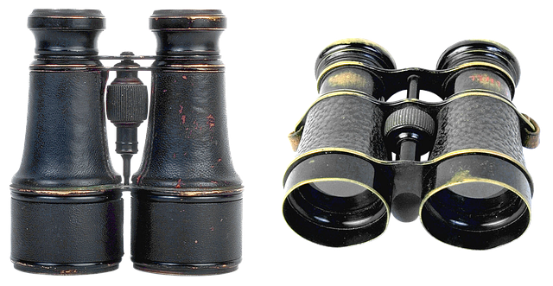
Źródła:
,,Dzieciaki w akcji" Książka Nauczyciela, Wydawnictwo Nowa Era
ŻYCZYMY MIŁEJ ZABAWY!

